Записать число и тему учебного занятия.
19.01.2026 г.
ИСКУССТВО ДРЕВНЕЙ ГРЕЦИИ
Прочитать материал, в тетрадь (если нет тетради, пишите на тетрадных листах) записываете название каждого пункта и пишем конспект.
Выполненную работу подписываете (каждую страницу), фотографируете и отправляете на электронную почту lenin.nn@yandex.ru в день учебного занятия.

- Архаический период: 7 – 6 вв. до н.э.
Период больших сдвигов в экономике – появление денег. Социальном строе – формируется греческое рабовладельческое общество и государство - рабовладельческая республика (у власти не единоличный правитель, как на Востоке, а – аристократическая верхушка). Там где побеждал демос (земледельцы, ремесленники, торговцы) утверждалась демократическая республика.
Страна делится на области или города-государства – полисы. Но нет борьбы из-за торговых связей и военных столкновений с другими народами, рабов иноземцев. Между полисами присутствует сознание единства греческого мира.
Общегреческое значение имеют святилища, особенно храм Зевса в Олимпии, где с 776 г. до н.э. проводятся олимпийские игры.

Архитектура
В 7 в. стремительно растут города и расширяется строительство. Появляются монументальные постройки из камня-известняка. В основном это храмы, которые являлись не только культовыми, но и общественными зданиями.
В 7 в. вырабатываются различные типы здания:
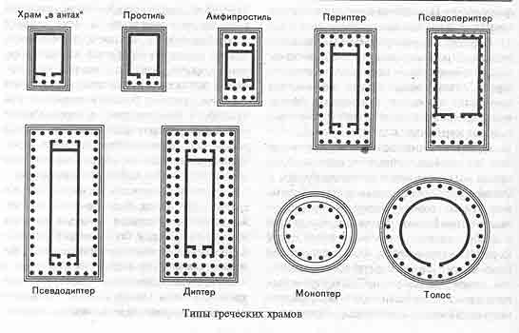
самый простой – храм в антах (берет корни в микенском мегароне). Колонны между торцами боковых стен – антами.
Простиль – 4 колонны на фасаде, расположены впереди антов.
Амфипростиль – колонны на переднем и заднем фасадах.
Периптер – колонны по всему периметру храма. Чаще всего на фасаде 6 колонн (гексастильный периптер). Самый распространенный тип храма.
Диптер – два ряда колонн окружают храм.
Помещение храма (целла) делится на 3 части:
- переднее – пронаос – служит преддверием;
- центральное – наос, самое обширное;
- опистодом – для хранения доров, со входом с заднего фасада.
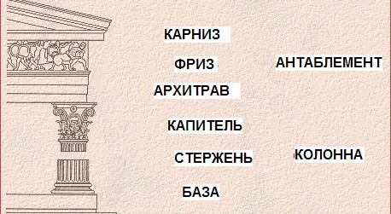
Элементы ордерной системы:
- цокольная часть, трехступенчатая (стилобат);
- колонна (база, ствол, капитель);
- антаблемент (состоит из архитрава (балка), фриза и карниза) – перекрывающая часть сооружения.
- фронтон треугольной формы, образованный двумя скатами крыш.
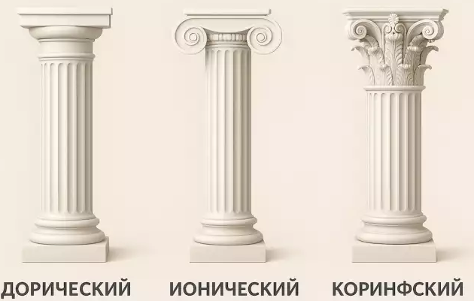
Сложились 2 основных ордера – дорический (простота и мужественность форм) и ионический (легкость, стройность, изящество, относительно большая декоративность).
В дорическом ордере колонны не имели баз.
Величайший расцвет классики 5 – 4 вв. не был бы возможен без больших достижений периода архаики.
По всей Греции сооружается множество храмов особенно в 6 в. Повсюду переходят к возведению храмов из камня.
Храмы украшались скульптурой (фронтон, фриз, метопы).
Труднейшая задача – размещение многофигурной композиции в треугольном поле фронтона.
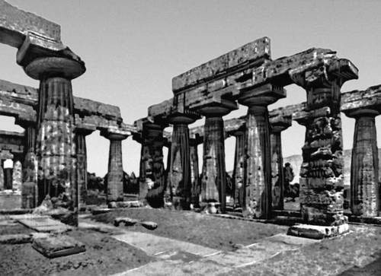
Храм Геры (I) в Пестуме. 6 в. до н.э.

Необычайно широкий главный фасад. Форма колонн своеобразна – верхний диаметр значительно уже нижнего, громоздкие капители имеют большой вынос.
Нечетное кол-во колонн, основное помещение, разделенное рядом колонн на две части (нефа) – типично архаические признаки.
Из памятников ионического ордера не дошел до нас ни один в таком состоянии, чтобы можно было рассматривать в целом виде.
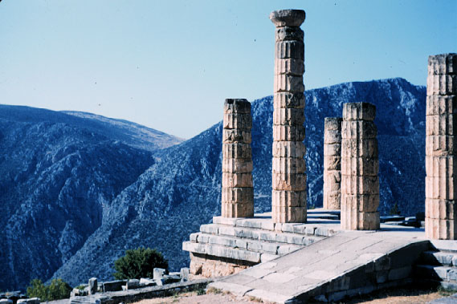
Храм Геры в Олимпии (Герайон). кон. 7 - нач. 6 вв. до н.э.
Переход от архаики к классике (кон. 6 – нач. 5 в.)
Изобразительное искусство
Изобразительное искусство (7 – 6 вв.)архаики заложило основу будущего расцвета классического искусства, сыгравшего столь значительную роль в развитии мировой художественной культуры.
В этот период все виды искусства получают быстрое развитие.
Поиски формы, выражающей идеал прекрасного, сильного, здорового телом и духом гражданина полиса. Творческие усилия направлены на овладение правильным построением фигуры, пластической анатомией, передачей движения. Последнее – наиболее трудно. Полная иллюзия движения будет только в сер. 5 в.
Большое влияние оказало иск – во Египта и Месопотамии. Например, от более совершенного ассирийского – заимствовали композицию, трактовку одежды и прически.
Появление обнаженной атлетической фигуры – курос (мужская) и кора (женская). Изображались и люди, и боги.
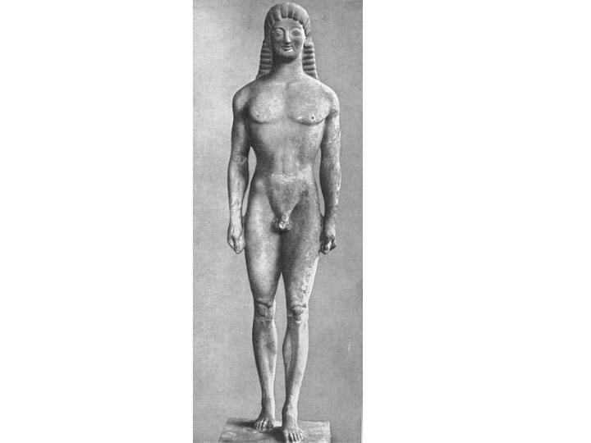
Курос из Тенеи. Т.н. Аполлон Тенейский. Мрамор. 560 г. до н.э.

Атлетическое строение подчеркнуто широкими плечами, мощными ногами. Мягче и объемнее, чем прежде передана мускулатура. Но прическа трактована декоративно, сильно выпуклые глаза, условная улыбка.
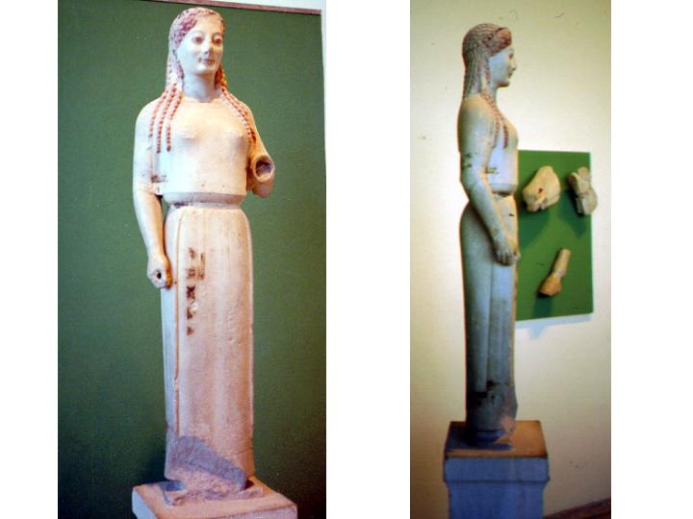
Кора в пеплосе с Афинскогого Акрополя. Мрамор, раскраска. 540 г. до н.э.
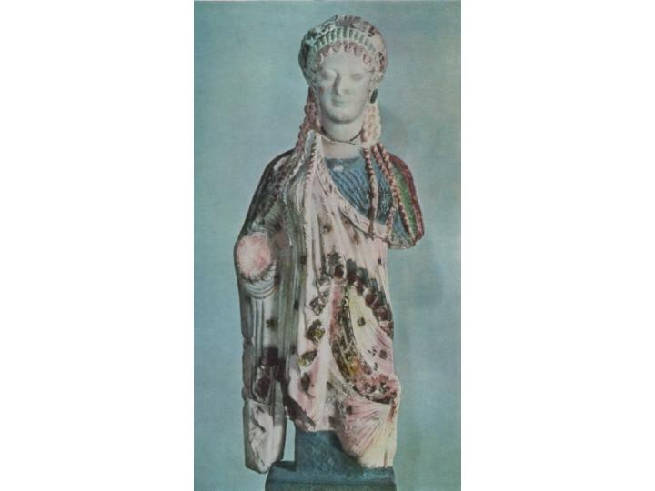
Кора с Акрополя. Деталь. Попытки согласовать складки одежды с движением тела. Мрамор. Превосходно обработаны. Красиво раскрашены. Грациозные позы - изображение девушек аристократического круга.
Храмовая скульптура (метопы, фронтоны, зофорные фризы).
В основном мифологические сюжеты.
Живопись
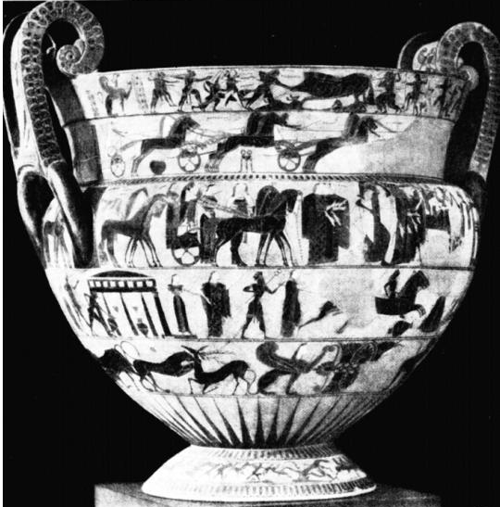
Расширение тематики, более реалистический рисунок, различные ракурсы фигур, движение, полихромия – это достижения времени архаики (7 – 6 вв).
Силуэт заменяется контурным рисунком, что позволяет передавать подробности.
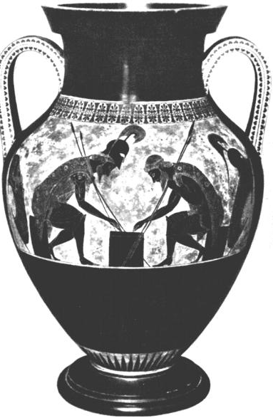
В 6 в. господствует чернофигурная техника.
прославленный Кратер Франсуа. Вазописец Клитий, гончар Эрготим. ок. 570 г. (по имени археолога). 5 поясов, мифологические сцены, подписи о происходящем. Тщательность рисунка, разнообразие движений. Самые значительные мастера Амасис и Эксекий. Одно из лучших произвдений Эксекия:
Роспись чернофигурной амфоры. Ахилл и Аякс, играющие в кости. 540-530 гг.

Классика (V – IV в.в. До н.э.)
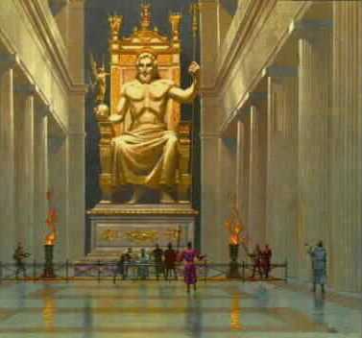
Период расцвета Греции начался после блестящей победы в Греко-персидской войне (500 – 449 гг.). Греки стали хозяевами Восточного Средиземноморья, в их руки попала огромная добыча и масса пленных.
Одним из важнейших результатов греко-персидских войн явилось возвышение Афин.
Подъем экономической и политической жизни Греции в 5 в. сопровождался расцветом культуры, центром которой стали Афины.

Архитектура
V в. ознаменовался появлением великолепных архитектурных сооружений. Храмы были не только культовыми зданиями, посвященными божеству. Они воплощали в себе идеи патриотизма – силу и мощь греческого полиса.
Одним из высших достижений греческой архитектуры является храм Зевса в Олимпии:
Храм Зевса в Олимпии. 468 – 456 гг. до н.э.
Архитектор Либон. Дорический периптер (колонны 6х13). Отличается чрезвычайной гармоничностью пропорций. Детали характеризуются удивительной верностью рисунка.
Центральным комплексом древнегреческой архитектуры является Афинский акрополь.
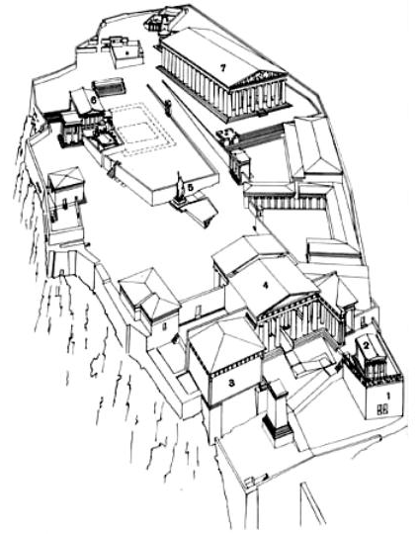
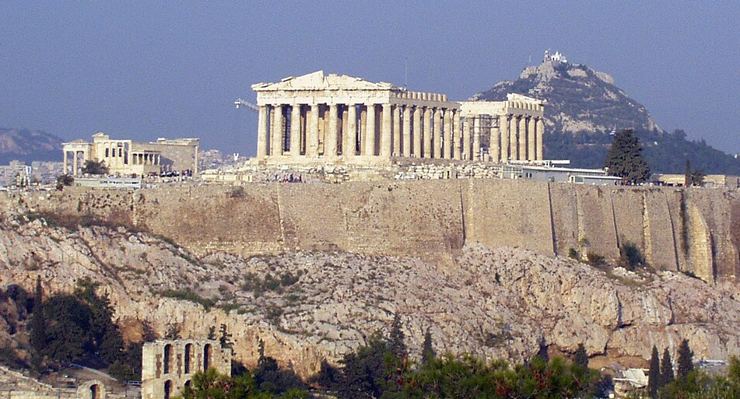
Акро́поль (др.-греч. ἀκρόπολις — верхний город) — возвышенная и укреплённая часть древнегреческого города, так называемый верхний город; крепость (убежище на случай войны).
Афинский акрополь. Общий вид. 5 в.
Реконструкция. В 447 г. начались большие работы по восстановлению и реконструкции акрополя после греко-персидских войн. Контролировал работы Фидий. Он расположен на скале, возвышаясь над городом. В архаическую эпоху (7 – 6 вв.) был общественным центром.
Ансамбль акрополя ассиметричен. Построен на гармоническом равновесии отдельных сооружений.
- пропилеи
-пинакотека
-библиотека
-храм Ники Аптерос
-Парфенон
-Эрехтейон
-Статуя Афины Промахос
-амфитеатр

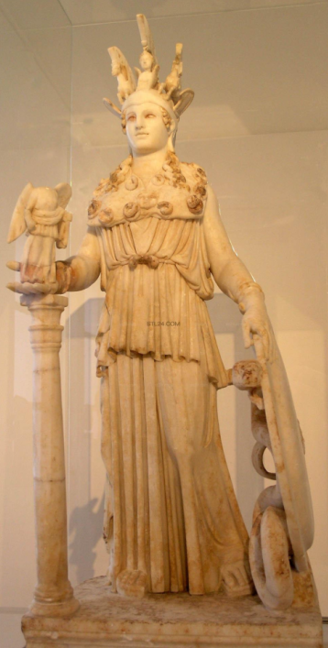

Статуя Афины из Варвакиона. Рим.мрам.копия с хризоэлефантинной статуи Парфенос Фидия.
Основу статуи составляла деревянная, очень тщательно вырезанная фигура. На лицо и обнаженные части тела были наложены тонкие пластинки слоновой кости. Одежда и вооружение были выполнены из золота, которого пошло на это около 2 т. Все золотые части были съемные, и каждые 4 года проверялся их вес, т.к. одежда богини представляла собой золотой фонд государства.

Эллинизм (III – I вв.до н.э.)
последняя треть 4 в. – 1 в. до н.э.
Держава Александра Македонского (356 – 323 до н.э.) распалась после его смерти. Во вновь образовавшихся государствах термин «эллин» постепенно начинает обозначать не только греков-завоевателей, но и всех представителей привилегированных слоев общества вне зависимости от их национальной принадлежности.
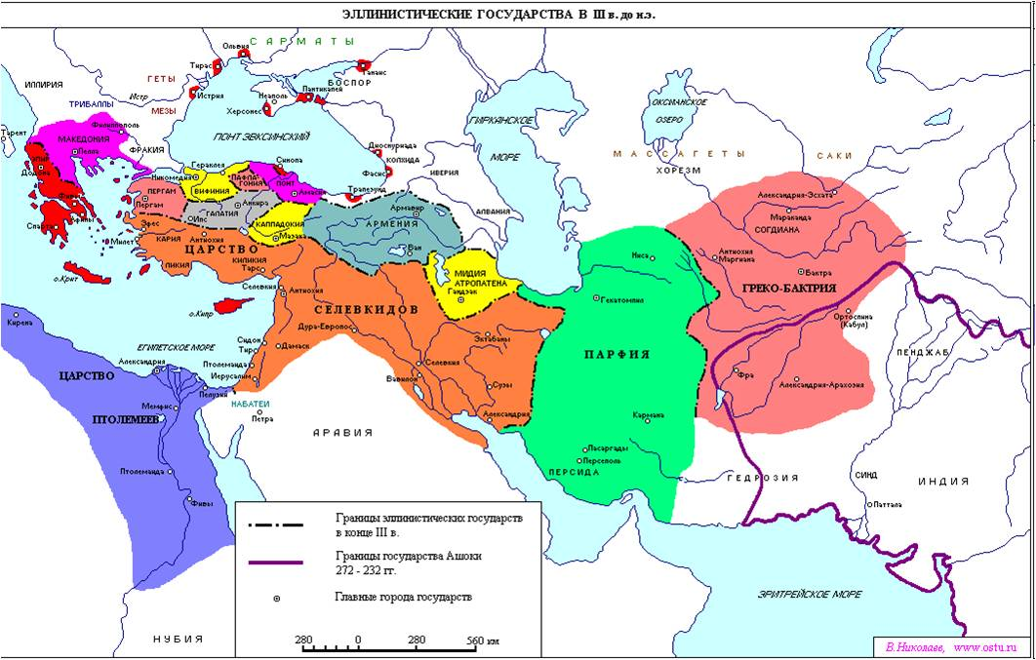
Искусство эпохи Эллинизма в первую очередь характеризуется сочетанием греческих и восточных художественных традиций.
Архитектура не претерпела существенных изменений. Строятся в основном периптеры и небольшие храмики – простили.
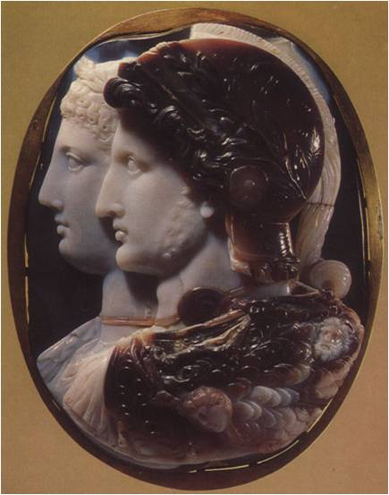
Новые направления развития получает изобразительное искусство:
- Идеализирующая традиция.
- Традиция реалистического искусства.
Камея Гонзага. Птолемей II и Арсиноя. Сардоникс. Эрмитаж.
Идеализированные образы.
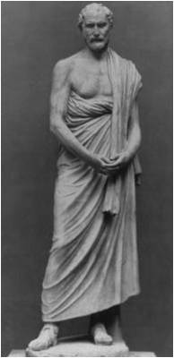
Наряду с образом идеализированной красоты разрабатываются традиции Лисиппа - реалистичного изображения живого человека.

Статуя Демосфена. 280 г. до н.э. Скульптор Полиевкт.
Очень точно раскрывает образ знаменитого оратора и государственного деятеля.

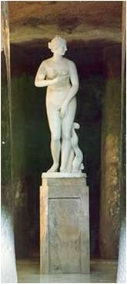
Кроме культовой скульптуры в Александрии получила распространение декоративная скульптура, дворцово-парковая, для украшения дворцов и частных домов.
Одним из излюбленных образов стал образ Афродиты.
Богиня остается по-прежнему прекрасной, но утрачивает величавость олимпийского божества.
Афродита Медицейская. Сыновья Праксителя.
Пергам
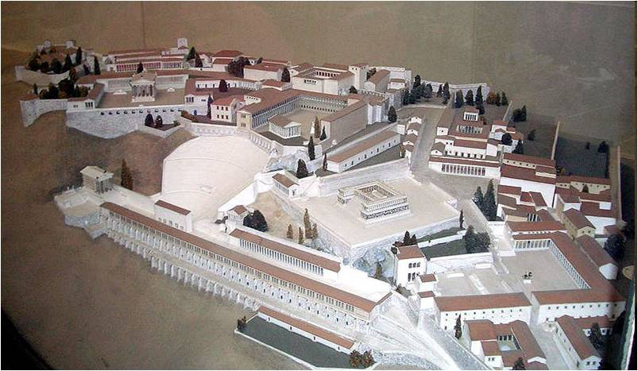
Перга́м (Пергамо́н) — античный город на побережье Малой Азии, бывший центр влиятельного государства.
Ведущими в пергамской художественной школе были традиции реализма.
Два памятника посвящены отражению нашествия варваров галлов.
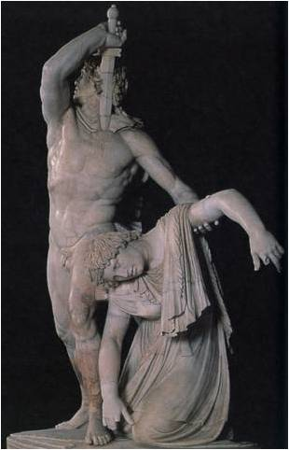
«Дары Аттала» - бронзовые скульптурные группы, созданные по заказу Аттала I (царь Пергама 241 до н. э. — 197 до н. э.) в память об его победе над варварами-галлами (галатами).
Мастер Эпигон (придворный скульптор), Пиромах, Стратинник и Антигон. Стояли на Пергамском акрополе рядом со святилищем Афины Никефоры, а их повторения были выставлены на южной стороне Афинского акрополя как дар богам за победу. Эти «Дары Аттала» изображали сцены гигантомахии, амазономахии, битвы греков с персами и галлами. Некоторые из этих фигур дошли до нас в римских копиях.

Дары Аттала. Группа «Галл, убивший свою жену и убивающий себя». Римская мраморная копия утраченного бронзового оригинала 230 г. до н. э. Рим. Музей Терм.
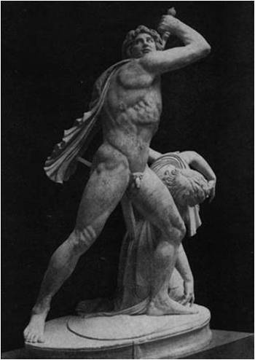
Драматизм. Обернулся, торжествуя, что умирает свободным. образ галла полон героического пафоса, усиленного контрастом его могучей фигуры с бессильно падающим телом его жены. Группа построена на сложных ракурсах фигур, предельное напряжение воина подчеркнуто почти сверхъестественным поворотом головы.

Алтарь Зевса в Пергаме
Является мемориальным памятником, возведённым во 2 в. до н.э.(?) в честь победы, одержанной пергамским царем над варварами-галлами (галатами).
Традиционно считается, что алтарь был посвящён Зевсу, среди других версий — посвящение «двенадцати олимпийцам», царю Эвмену II , Афине, Афине вместе с Зевсом.
В 19 в. был обнаружен немецкими археологами и перевезен в Германию.
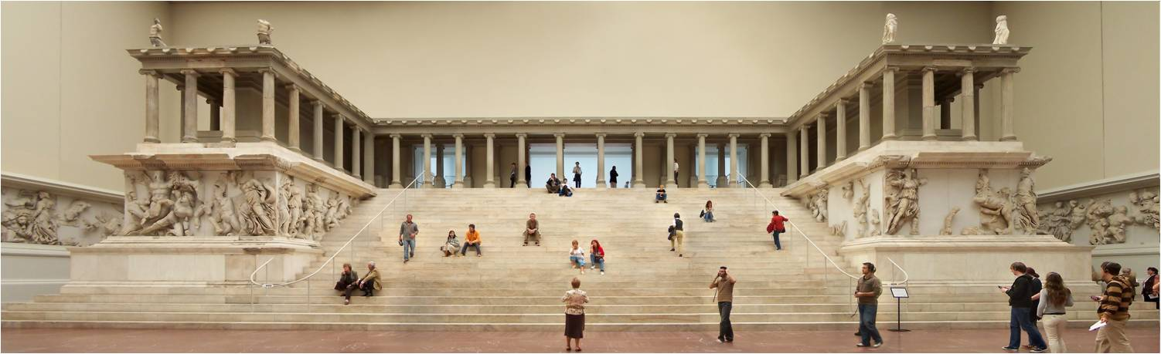
В берлинском Пергамском музее, построенном в 1910 — 1930 гг. специально для этой цели, экспонируется модель-реконструкция алтаря, на которой размещены сохранившиеся элементы скульптурного декора.
Данное сооружение не является копией античного алтаря — воссоздана только основная, западная сторона. Плиты фриза других сторон алтаря размещены в том же зале возле стен.
Новшество создателей Пергамского алтаря состояло в том, что алтарь — священное место — был вынесен за пределы храма и превращён в самостоятельное архитектурное сооружение.
Он был воздвигнут на особой террасе южного склона горы акрополя Пергама, ниже святилища Афины. Алтарь был виден со всех сторон.
Алтарь представлял собой поднятый на ступенчатом фундаменте высокий цоколь. С одной стороны цоколь прорезала широкая открытая лестница из мрамора шириной 20 м, ведущая к верхней площадке алтаря. Верхний ярус был окружён ионическими колоннами. Внутри колоннады находился алтарный дворик, где размещался собственно жертвенник (высотой 3-4 м).
По периметру цоколя непрерывной лентой тянулся знаменитый Большой фриз (высотой 2,3 м и длиной в 120 м).
Основная тема рельефных изображений — битва богов олимпийцев с гигантами.
Скорее всего, в античные времена алтарь считался шедевром, так как римский писатель II—III вв. Луций Ампелий причисляет его к чудесам света. Он кратко упоминает об алтаре Зевса в своем очерке «О чудесах мира»: «В Пергаме есть большой мраморный алтарь, высотой 40 ступеней, с большими скульптурами, изображающими гигантомахию».
Древнегреческий писатель и географ II в., автор своего рода античного путеводителя «Описание Эллады» Павсаний упоминает Пергамский алтарь, сравнивая традиции жертвоприношения в Олимпии.
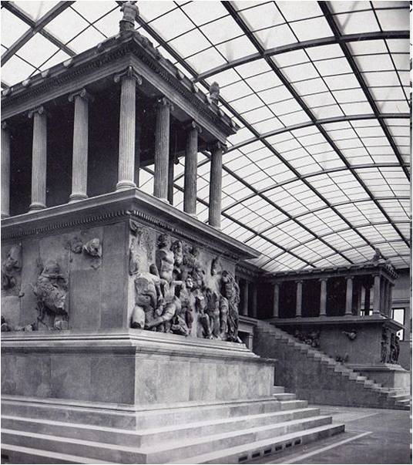
В Новом Завете во второй главе Откровения Иоанна Богослова: «И Ангелу Пергамской церкви напиши: … ты живёшь там, где престол сатаны». Существует мнение, что эти слова Иоанна Богослова относятся к алтарю Зевса, однако комментаторы Откровения обычно связывают эти слова с культом Эскулапа, в храме которого в Пергаме содержался живой змей.
В XIX в. турецкое правительство пригласило немецких специалистов на строительство дорог: работами в Малой Азии занимался инженер Карл Хуманн. Он обнаружил, что в Пергаме ещё не проводились полноценные раскопки, хотя находки могут представлять чрезвычайную ценность. Хуманну пришлось использовать всё своё влияние для того, чтобы предотвратить уничтожение части открытых мраморных руин в известково-газовых печах.
«Когда мы поднимались, семь громадных орлов парили над акрополем, предвещая счастье. Откопали и расчистили первую плиту. То был могучий гигант на змеиных извивающихся ногах, обращённый к нам мускулистою спиною, голова повёрнута влево, с львиной шкурой на левой руке… Перевёртывают другую плиту: гигант падает спиною на скалу, молния пробила ему бедро — я чувствую твою близость, Зевс!
Лихорадочно обегаю все четыре плиты. Вижу, третья подходит к первой: змеиное кольцо большого гиганта ясно переходит на плиту с гигантом, павшим на колени… Я положительно дрожу всем телом. Вот ещё кусок — ногтями я соскабливаю землю — это Зевс! Памятник великий и чудесный вновь подарен миру, увенчаны все наши работы, группа Афины получила прекраснейший пандан (предмет, парный с другим)…
Глубоко потрясённые стояли мы, трое счастливых людей, вокруг драгоценной находки, пока я не опустился на плиту и не облегчил свою душу крупными слезами радости.
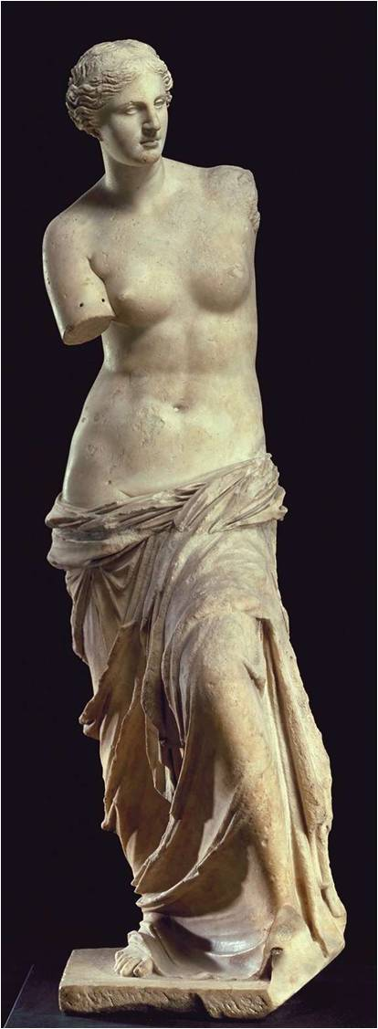

Статуя Афродиты с о.Мелос (Милос) или Венера Милосская. 2 в. до н.э. Белый мрамор. Считается, что создателем её является скульптор Агесандр или Александрос Антиохийский (надпись неразборчива).
Скульптура представляет собой тип Афродиты Книдской (Венера стыдливая): богиня, придерживающая рукой упавшее одеяние (впервые скульптуру такого типа изваял Пракситель, ок. 350 до н. э.). Пропорции — 86х69х93 при росте 164см.
Была найдена в 1820 г. на о. Мелос (Милос) в Южной Греции, одном из Кикладских островов Эгейского моря крестьянином Йоргосом Кентротасом во время работы в земле. Руки её были утрачены уже после находки, в момент конфликта между французами, которые хотели отвезти её в свою страну, и турками (владельцами острова), которые имели то же намерение. База с подписью автора также утрачена.

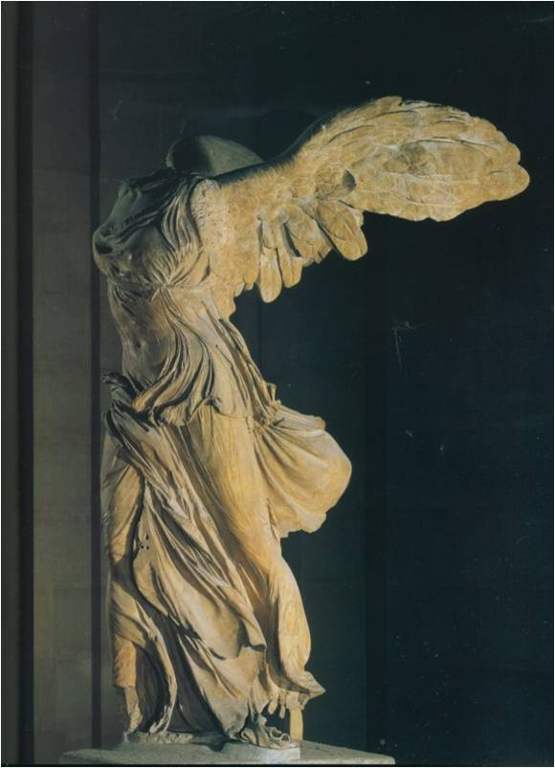
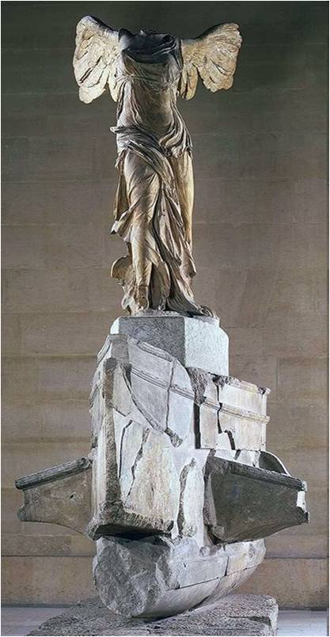
Нике Самофракийская. 3 в. до н.э.
Стояла в виде победного монумента на о. Самофракия. Как бы взлетает с постамента, оформленого в виде носа корабля.

